研究生离校系统使用指南

目 录
1. 贷款学生签订还款协议手续办理 3
1.1办理流程说明 3
1.2功能说明 3
1.2.1毕业生功能 3
1.2.2学院功能 3
1.2.3研工部功能 4
2. 图书馆注销手续办理 5
2.1办理流程说明 5
2.2功能说明 5
2.2.1毕业生功能 5
2.2.2学院功能 6
3. 学生公寓物品归还手续办理 6
3.1办理流程说明 6
3.2功能说明 6
3.2.1毕业生功能 6
3.2.2学院功能 7
3.2.3学生公寓管理服务中心功能 7
4. 校园卡离校手续办理 8
4.1办理流程说明 8
4.2功能说明 9
4.2.1毕业生功能 9
4.2.2学院功能 9
4.2.3信息化工作办公室功能 10
5. 财务欠款手续办理 11

贷款学生签订还款协议手续办理

1.1办理流程说明
研究生工作部提供需办理贷款还款协议的毕业生名单，在离校系统中设置办理状态。待毕业生签订还款协议后，研究生工作部可在离校系统中设置该手续已办理。
学院、毕业生可查看该手续的办理状态。

1.2功能说明

1.2.1毕业生功能
学生登录研究生管理信息系统，点击“毕业离校-信息填写查看”功能，可查看贷款手续办理进度状态。如下图：
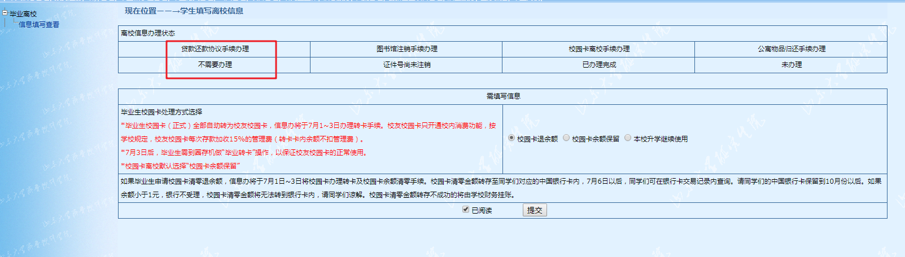
系统显示“不需要办理”则学生无需办理贷款还款手续；
系统显示“未办理”则学生需要根据研工部要求办理贷款还款手续，办理完成后，由研工部在离校系统内设置办理结果；
系统显示“已办理完成”则该项已经完成办理。

1.2.2学院功能
学院离校管理员登录研究生管理信息系统，点击“毕业离校-设置离校信息”功能，选择离校类型“贷款办理确认”，选择对应的学生类型，点击【查询】按钮，即可显示“需要办理名单”和“不需办理名单”列表，如下图所示：
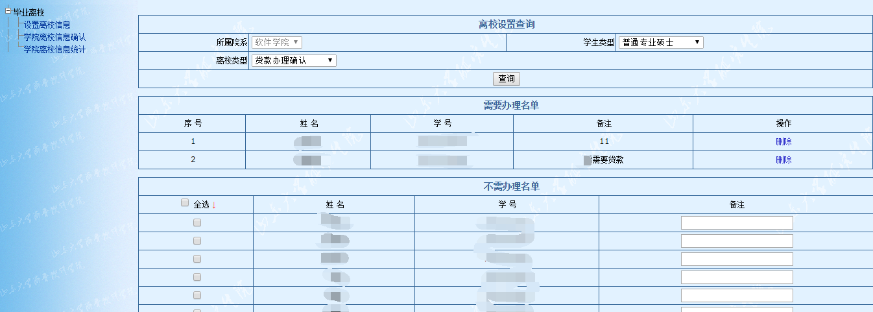
添加学生至“需要办理名单”：在“不需办理名单”列表中，勾选学生，填写相关备注（可不填），点击页面底部的【添加】按钮即可。
若误将学生添加到“需要办理名单”中，可点击列表后方的【删除】链接，可将该生从“需要办理名单”中删除。

1.2.3研工部功能
研究生工作部离校手续办理员登录研究生管理信息系统，点击“毕业离校-部门离校信息确认”。
设置学生审核通过，有两种方式：
一、在未办理名单中，勾选可通过办理的学生：
选择所属院系，点击【查询】按钮，可查询该学院的已办理名单和未办理名单。如下图所示：
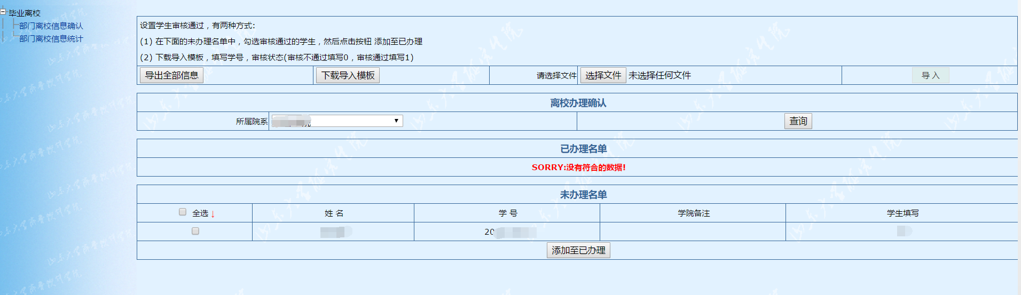
勾选“未办理名单”列表中的学生，点击【添加至已办理】按钮，即可完成该毕业生贷款手续。
二、下载导入模板，批量导入办理结果。
点击页面【下载导入模板】按钮，按导入模板填写学生学号和办理状态（1表示办理审核通过，0表示审核不通过）。如下图所示：
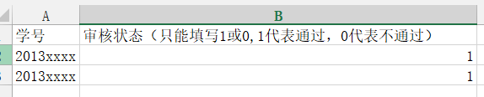
选择已经编辑好的导入文件，点击【确认】按钮即可完成数据导入。
点击“毕业离校-部门离校信息统计”可按照学生类型统计各学院贷款办理情况的统计结果，如下图所示。
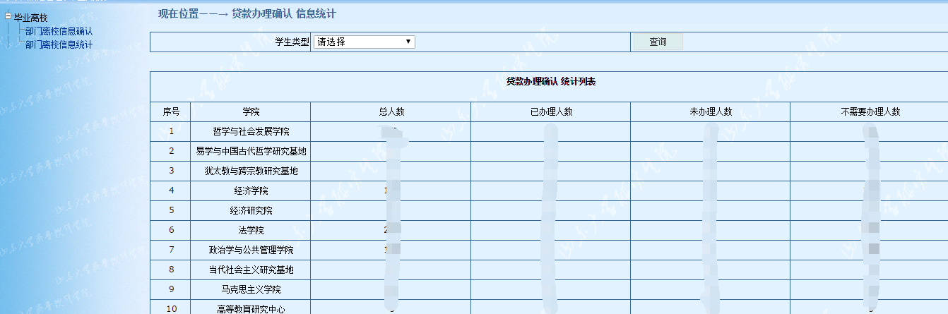

图书馆注销手续办理

2.1办理流程说明
离校系统与图书馆系统实现接口对接，直接读取学生的图书馆还书、欠费等状态。

2.2功能说明

2.2.1毕业生功能
学生登录研究生管理信息系统，点击“毕业离校-信息填写查看”功能，可查看图书馆注销办理进度状态。如下图：
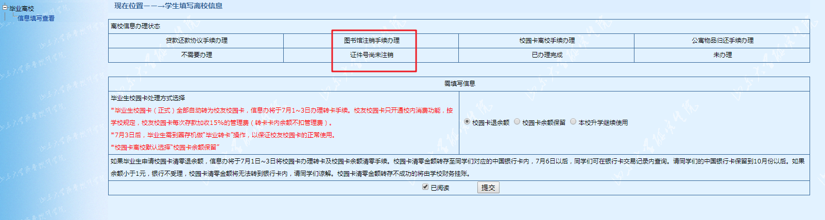
系统显示“证件号尚未注销”表明图书馆尚未注销毕业生的图书馆借阅功能。
系统显示“证件号已注销”表明图书馆已经注销了毕业生的图书馆借阅功能。

2.2.2学院功能
学院离校管理员登录研究生管理信息系统，点击“毕业离校-学院离校信息确认”功能，可查看毕业生的图书馆手续办理情况（同时可查看毕业生的学费、贷款还款、校园卡、公寓物品归还的手续办理状态），如下图所示。
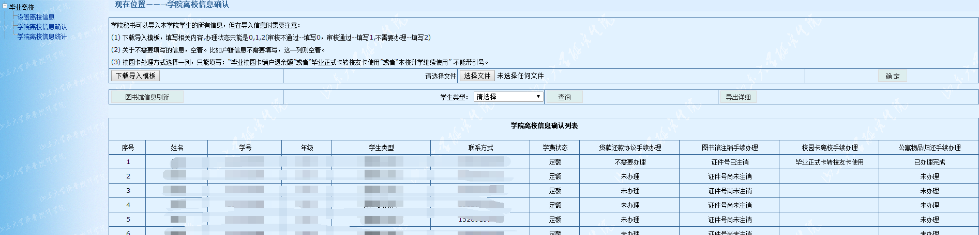

学生公寓物品归还手续办理

3.1办理流程说明
学生公寓管理服务中心根据毕业生离校退宿情况，在离校系统中设置退宿手续状态。

3.2功能说明

3.2.1毕业生功能
学生登录研究生管理信息系统，点击“毕业离校-信息填写查看”功能，可查看图书馆注销办理进度状态。如下图：
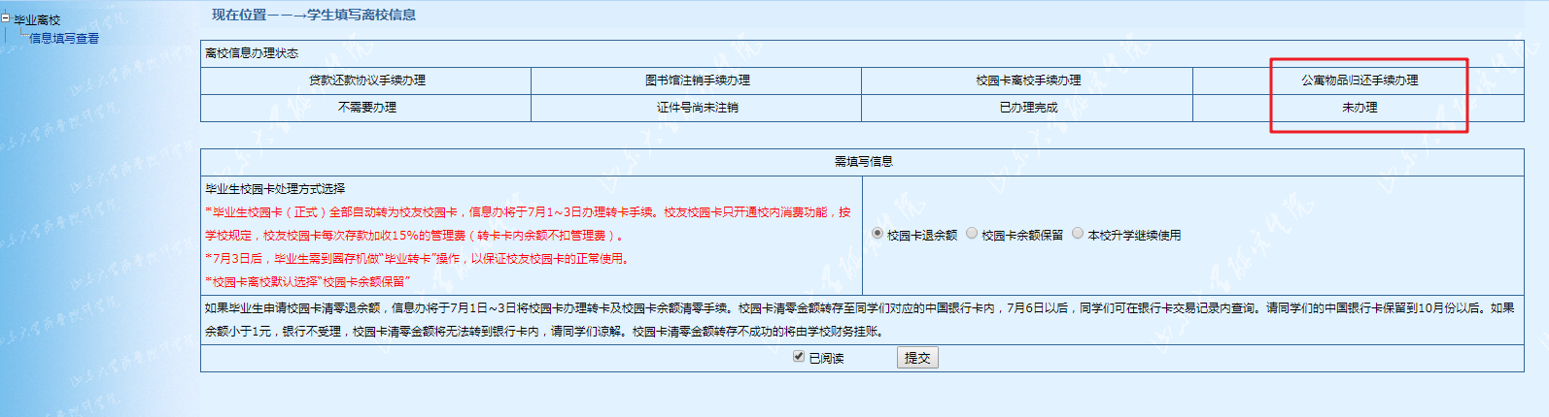
系统显示“未办理”则表示公寓管理服务中心还未提交办理结果；
系统显示“已办理完成”则表示该手续已经办理完成。

3.2.2学院功能
学院离校管理员登录研究生管理信息系统，点击“毕业离校-学院离校信息确认”功能，可查看毕业生的公寓物品归还手续办理情况（同时可查看毕业生的学费、贷款还款、校园卡、图书馆的手续办理状态），如下图所示。

3.2.3学生公寓管理服务中心功能
学生公寓管理服务中心离校手续办理员登录研究生管理信息系统，点击“毕业离校-部门离校信息确认”。
设置学生审核通过，有两种方式：
一、在未办理名单中，勾选可通过办理的学生：
选择所属院系，点击【查询】按钮，可查询该学院的已办理名单和未办理名单。如下图所示：
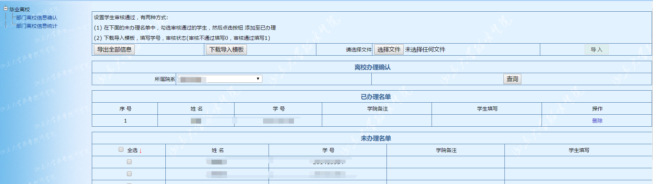
勾选“未办理名单”列表中的学生，点击【添加至已办理】按钮，即可完成该毕业生组织关系手续。
二、下载导入模板，批量导入办理结果。
点击页面【下载导入模板】按钮，按导入模板填写学生学号和办理状态（1表示办理审核通过，0表示审核不通过）。如下图所示：
选择已经编辑好的导入文件，点击【确认】按钮即可完成数据导入。
点击“毕业离校-部门离校信息统计”可按照学生类型统计各学院公寓退宿办理情况的统计结果，如下图所示。
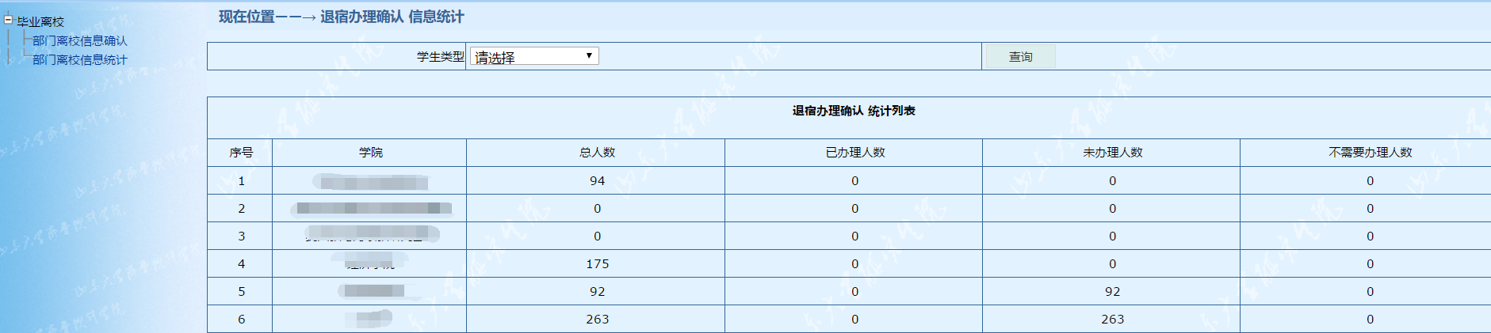

校园卡离校手续办理

4.1办理流程说明
6月22日17:00以后，研究生登录“研究生管理信息系统http://gradms.sdu.edu.cn/login”,在毕业生离校模块里操作，选择毕业生校园卡的处理方式。7月1日~3日，信息化工作办公室将根据毕业生的个人选择，办理相应的校园卡销户退款或继续使用业务。

4.2功能说明

4.2.1毕业生功能
学生登录研究生管理信息系统，点击“毕业离校-信息填写查看”功能，可查看贷款手续办理进度状态。如下图：
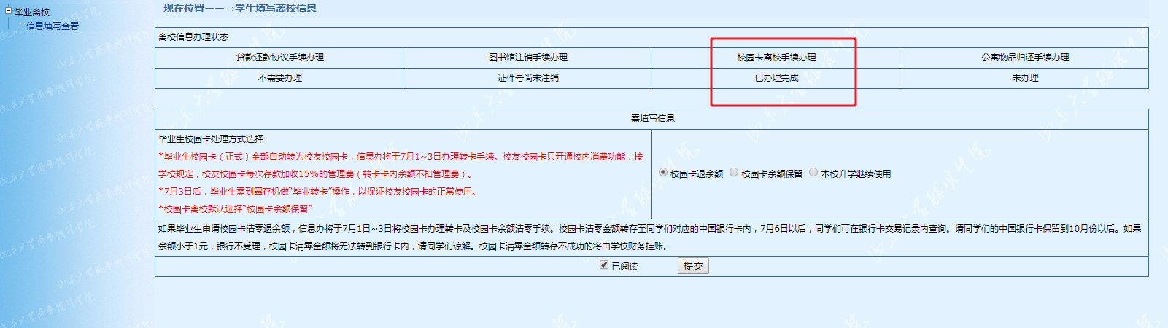
学生在该页面需要选择“毕业生校园卡处理方式选择”信息，选择对应的校园卡处理方式，点击【提交】按钮即可。如下图：
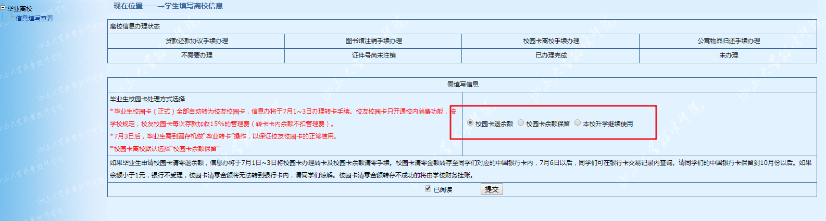

4.2.2学院功能
学院离校管理员登录研究生管理信息系统，点击“毕业离校-学院离校信息确认”功能，可查看毕业生的校园卡离校手续办理情况（同时可查看毕业生的学费、贷款还款、图书馆、公寓物品归还的手续办理状态），如下图所示。

4.2.3信息化工作办公室功能
信息化工作办公室离校手续办理员登录研究生管理信息系统，点击“毕业离校-部门离校信息确认”。
设置学生审核通过，有两种方式：
一、在未办理名单中，勾选可通过办理的学生：
选择所属院系，点击【查询】按钮，可查询该学院的已办理名单和未办理名单。如下图所示：
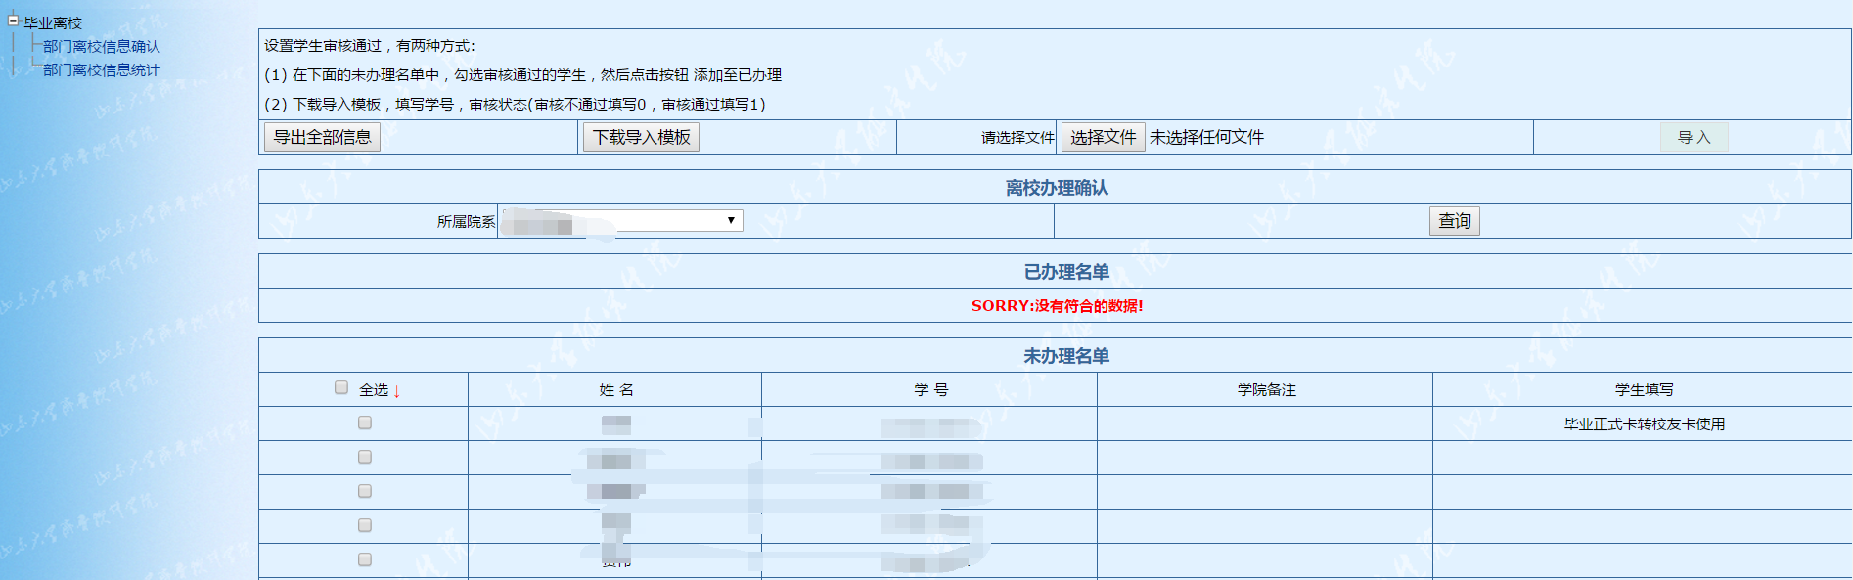
勾选“未办理名单”列表中的学生，点击【添加至已办理】按钮，即可完成该毕业生组织关系手续。
二、下载导入模板，批量导入办理结果。
点击页面【下载导入模板】按钮，按导入模板填写学生学号和办理状态（1表示办理审核通过，0表示审核不通过）。如下图所示：
选择已经编辑好的导入文件，点击【确认】按钮即可完成数据导入。
点击“毕业离校-部门离校信息统计”可按照学生类型统计各学院校园卡办理情况的统计结果，如下图所示。
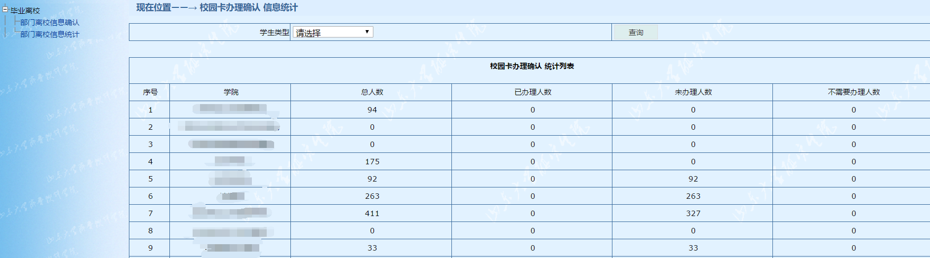
导出学生选择结果。信息办人员可导出毕业生的校园卡离校处理选择结果数据。该数据可同校园卡系统对接，实现快速办理校园卡离校手续。

财务欠款手续办理
学院离校管理员登录研究生管理信息系统，点击“毕业离校-学院离校信息确认”功能，可查看毕业生的学费状态（同时可查看毕业生的公寓物品归还、贷款还款、校园卡、图书馆的手续办理状态），如下图所示。若显示欠费，则应督促学生尽快补齐学费。

